Pressebericht

Datum: Januar 2021
Thema: Kur gegen Schwingungen im Highend-Audiobereich: Luftfederelemente von ACE

Luftfedern dämpfen Walkürenritt von Verstärker und Tonabnehmer

Audiophile Menschen wollen unverfälschten Klang. Deshalb setzt ein Hersteller von Hi-Fi-Verstärkern auf ACE Luftfederelemente gegen störende Umgebungsschwingungen.

Der Song „Good vibrations“ von den Beach Boys ist im wahrsten Wortsinn ein Hit. Das Gegenteil davon sind Erschütterungen, Schwingungen und Vibrationen, die das Hörerlebnis trüben oder gar unmöglich machen. Dass Hi-Fi-Puristen kritisch sind, wissen auch die Ingenieure des Elektronikunternehmens BaiRuiKe Technology Co., Ltd. Etwas mehr als 30 Kilometer nordöstlich von Hongkong entfernt, entwickeln und fertigen sie im chinesischen Shenzhen hochwertige Röhrenverstärker und die entsprechenden Komponenten dafür. Um Handelspartnern aus aller Welt, der Fachpresse und auch Endkunden die Leistungsfähigkeit der Audioprodukte zu demonstrieren, werden die Besucher in einem speziell angelegten Vorführraum empfangen. Als sich die aus einer angrenzenden Werkstatt, in der Stanzarbeiten ausgeführt wurden, stammenden Geräusche als zu laut erwiesen, musste gehandelt werden. Denn schlimmer noch als die reine Lautstärke von nebenan waren die von dort kommenden niederfrequenten Interferenzen, die sich auf den Röhrenverstärker und die von ihm reproduzierte Musik übertrugen. Jeder, der schon einmal auf einem Konzert oder in einem Club den Bass gespürt hat, kann sich vorstellen, was gemeint ist. Denn egal, wie laut man mit der besten Anlage gegen diese Interferenzen anspielt, sie bleiben spür- bzw. wahrnehmbar.

Die Techniker von BaiRuiKe Technology wollten diese Interferenzen unter allen Umständen eliminieren. Schließlich befanden sie sich in einer kritischen Entwicklungs- und Testphase für ein neues Highend-Gerät, das sie unter dem Markennamen EIZZ zuerst im firmeneigenen Vorführraum und dann auf Fachmessen bestmöglich der audiophilen Öffentlichkeit präsentieren wollten. Das Unternehmen verfügt über fortschrittliche Produktionsanlagen sowie über eine starke Forschungs- und Entwicklungsabteilung. Für ein größtmögliches Maß an Qualität, Innovation und Wettbewerbsfähigkeit betreibt die Geschäftsleitung von BaiRuiKe Technology zudem ausgiebige Marktforschungen und Analysen weltweit. Gerade letzteres zeichnete sich im vorliegenden Fall aus, weil binnen kürzester Zeit die richtigen Ansprechpartner kontaktiert werden konnten, um sich der Lösung des Problems zu nähern.

Luftfedern eliminieren die unerwünschten Schwingungen

Als Ergebnis der Suche nach Spezialisten im Feld der Schwingungsisolierung stießen die Ingenieure von BaiRuiKe Technology im südchinesischen Shenzhen auf einen Handelspartner der ACE Stoßdämpfer GmbH. Das Unternehmen hat zwar für weltweites Marketing und Vertrieb seinen Sitz im nordrhein-westfälischen Langenfeld sowie für Engineering und Produktion den Standort in Farmington Hills, Michigan, USA. Aber ACE verfügt zudem weltweit über vier Produktionsstätten und fünf Filialen, darunter eine in Changzhou, das weiter nördlich in der Nähe von Shanghai in der Volksrepublik China liegt. Dort war man sich nach den Beschreibungen des

Falles durch den Handelspartner in Südchina schnell einig: „Wir wollen die Geräte unserer Kunden durch unsere Lösungen bestmöglich gegen unerwünschte Schwingungen schützen“, schildert Ligen Zhang, Vertriebsingenieur von ACE in China, die Aufgabe. Im Zuge derer galt es zuerst, die Schwingungsfrequenz von 20 Hz herauszufiltern, welches die niedrigste Frequenz ist, die das menschliche Gehör wahrnehmen kann. Dafür wurden aus dem Geschäftsbereich der Schwingungstechnik vier Luftfedern vom Typ PLM-1 bereitgestellt. Wirksam gegen Erschütterungen und Vibrationen, gehören diese aus Metall und Neopren gefertigten Maschinenelemente zu den niederfrequenten Luftfederelementen. Im Normalfall halten sie Schwingungen etwa von Hochleistungs- und Präzisionsmaschinen fern. Ein Verhältnis von 1:1 zwischen horizontaler und vertikaler Eigenfrequenz sorgt für eine hohe Stabilität und auch für sehr gute Standzeiten. Mit ihrer enorm niedrigen Eigenfrequenz von 3 Hz kommen sie im industriellen Umfeld vor allem bei Messtischen, hochsensiblen Prüfständen, Hochgeschwindigkeitspressen und Produktionsanlagen als niederfrequente Schwingungs- und Schockisolation zum Einsatz. Die technisch leicht in bestehende Anwendungen zu integrierende Lösung besticht dabei durch eine große Auswahl. Mit acht verschiedenen, ab Lager sofort verfügbaren Bautypen, die sowohl kleinere Lasten von 45 kg bis große von 8.800 kg tragen können, lassen sich einzelne Geräte genauso wie ganze Konstruktionen einfach durch die nachträgliche Lagerung oder ein Einbetten von vornherein von unerwünschten Schwingungen isolieren und gleichzeitig per integriertem Ventil dem Untergrund entsprechend nivellieren. Wenn Ingenieure die Komponenten von ACE als Schwingungsdämpfer einsetzen, gewährt die interne Luftkammer eine mess- und vor allem spürbare Isolierwirkung bereits ab 5 Hz aufwärts. Die in der beschriebenen Applikation genutzten PLM-1 liegen am unteren Ende des Belastungsbereiches von 45 kg. Aus diesem Grund kamen für die Hi-Fi-Marke EIZZ in einem ersten Versuchsaufbau vier dieser kleinen Helfer zum Einsatz.

Klang wird zum Erlebnis

Der erste Eindruck des im Bereich der störenden Schwingungen ruhig gestellten Endgerätes war durchweg positiv. Die Experten von BaiRuiKe Technology wollten die Effekte der Luftfedern jedoch nicht nur hören, sondern ihren persönlichen Eindruck objektivierbar machen. An dieser Stelle empfahl Ligen Zhang, die Bestellung der ACE eigenen App VibroChecker PRO gemeinsam mit dem externen USB-Sensor Digiducer 333D01.
Die App bietet ACE unter diesem Link an:
https://apps.apple.com/de/app/vibrochecker-pro/id1076108553
Dabei handelt es sich um die Weiterentwicklung der seit der Einführung im Jahr 2014 erfolgreich durch die ACE Stoßdämpfer GmbH am Markt etablierten App VibroChecker. Diese Software für das iPhone stellt ACE im App-Store jedem Interessenten kostenlos zur Verfügung:
https://apps.apple.com/de/app/vibrochecker/id819293915
Während Konstrukteure mit dieser Grundvariante und dem Smartphone schnell und einfach Schwingungen an Maschinen und Bauteilen im Frequenzbereich bis 50 Hz messen können, weitet VibroChecker PRO diesen Bereich um ein Vielfaches aus und ist damit für die besonderen Anforderungen im vorliegenden Fall prädestiniert. Mit der Kombination aus App und USB-Sensor wird aus iPhones oder iPads ein professionelles Mess-Gerät, mit dem einfach und schnell Schwingungen bis zu 8.000 Hz und hinunter bis zu 1 Hz zu messen und auszuwerten sind. Dafür wird der Sensor lediglich über die Lightning- oder USB-Schnittstelle verbunden und per App aktiviert. Im Vergleich zu bisher üblichen schwereren Mess-Systemen steht Anwendern durch diese Lösung ein so leistungsfähiges wie preiswertes Mess-Equipment mit einem Gesamtgewicht von weniger als 1 kg zur Verfügung. Weitere Informationen dazu hält ACE hier bereit:
https://www.ace-ace.de/de/unternehmen/mobile-apps.html

Da ACE nicht nur bei der Darstellung der Ergebnisse, sondern auch bei der Bedienung auf ein hohes Maß der Visualisierung setzt, vollzogen sich die Tests auch in China intuitiv und schnell. Nach erfolgreicher Messung konnten die Ergebnisse abgespeichert und einfach mittels E-Mail-Funktion auf den eigenen Desktop, zu den Fachabteilungen und zum Distributor gesendet werden. Durch die positiven Ergebnisse der Schwingungsmessungen bestärkt, setzt der chinesische Spezialist BaiRuiKe Technology die PLM-1 Luftfedern von ACE nicht nur bei den EIZZ-Röhrenverstärkern im Demoraum und auf Messen als optisches Signal höchster Akustikkunst ein. Die schwingungsisolierenden Komponenten werden nun auch potenziellen Kunden als Zubehör für maßgeschneiderte Hi-Fi-Anlagen angeboten. Damit ist sichergestellt, dass die Klänge von Popklassikern wie ‚Good Vibrations’ ebenso originalgetreu und erschütterungsfrei übertragen werden wie Aufnahmen von Kammerkonzerten und donnernde Orchesterstücke mit der Klangwucht des ‚Walkürenritts’ von Richard Wagner.

7.870 Zeichen mit Leerzeichen

Bilder und Bildunterschriften

Bild 1 ACE und Shenzhen BaiRuiKe Technology.JPG

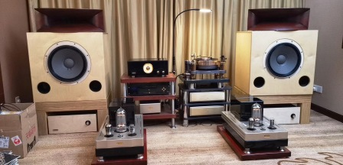

Hi-Fi-Vorführraum der Shenzhen BaiRuiKe Technology Co., Ltd., in dem pneumatische Luftfederelemente der ACE Stoßdämpfer GmbH den Aufbau wirksam von den aus einem Nachbarbetrieb kommenden Schwingungen entkoppeln

Bilder und Bildunterschriften

Bild 2 ACE und Shenzhen BaiRuiKe Technology.JPG

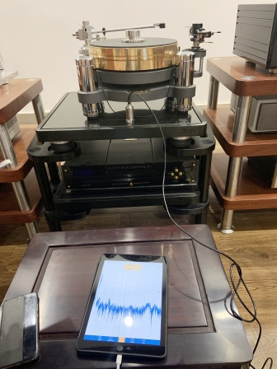

Zusammen mit den niederfrequenten pneumatischen Luftfederelementen lieferte ACE auch die App VibroChecker und die mobile, kostengünstige Lösung zur Schwingungsmessung. Diese macht aus einem iPhone mit Hilfe eines externen USB-Sensors ein professionelles Messgerät macht

Bilder und Bildunterschriften

Bild 3 ACE und Shenzhen BaiRuiKe Technology.JPG

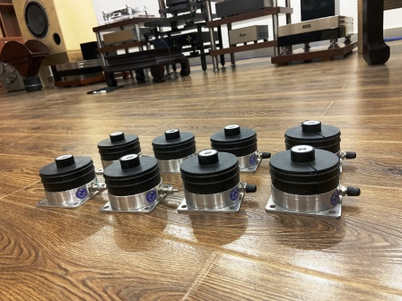

Nach den Tests von geeigneten Luftfedern und allen Messungen ist die Shenzhen BaiRuiKe Technology Co., Ltd. von den Ergebnissen im Vorführraum so überzeugt, dass sie nun auch ihren Kunden die Lösung mit App und USB-Sensor anbietet

Bild 4 ACE und Shenzhen BaiRuiKe Technology.JPG

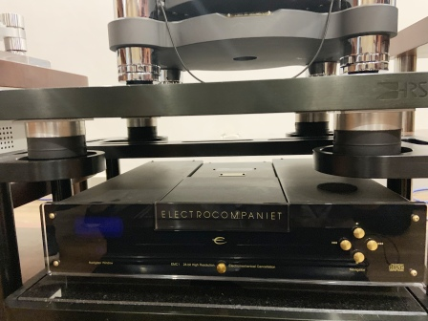

Nahaufnahme der vier pneumatischen Luftfederelemente von ACE im Hi-Fi-Rack

Bilder und Bildunterschriften

Bild 5 ACE und Shenzhen BaiRuiKe Technology.tif

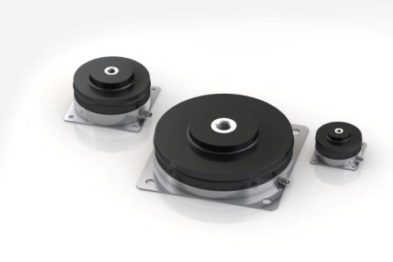
Pneumatische Luftfederelemente von ACE tragen Lasten von 45 kg bis zu 8.800 kg, sodass sich Geräte aller Art einfach von unerwünschten Schwingungen isolieren und gleichzeitig per integriertem Ventil ideal nivellieren lassen

Bildnachweise
ACE Stoßdämpfer GmbH (weitere Motive auf Anfrage)

Kontakte

ACE Stoßdämpfer GmbH
Albert-Einstein-Straße 15
40764 Langenfeld
Deutschland
Telefon: +49 2173 9226-10
info@ace-int.eu
www.ace-ace.de

Shenzhen BaiRuiKe Technology Co., Ltd.
2F, Dongkeng East Road No,2
Gongming, Guangming District
Shenzhen City
Guangdong Province
China
Telefon: +86-755-29714551
chinalarks@163.com
http://eizz.cn/en-us/

Bei Rückfragen wenden Sie sich bitte an den Autor:
plus2 GmbH, Robert Timmerberg, M. A., Fachjournalist (DFJV), Marienstr. 39,
40210 Düsseldorf, i. A. von ACE Stoßdämpfer GmbH, Tel.: +49 179 5901232

